6. QTimeEdit 與 QDateEdit 時間與日期元件

QTimeEdit

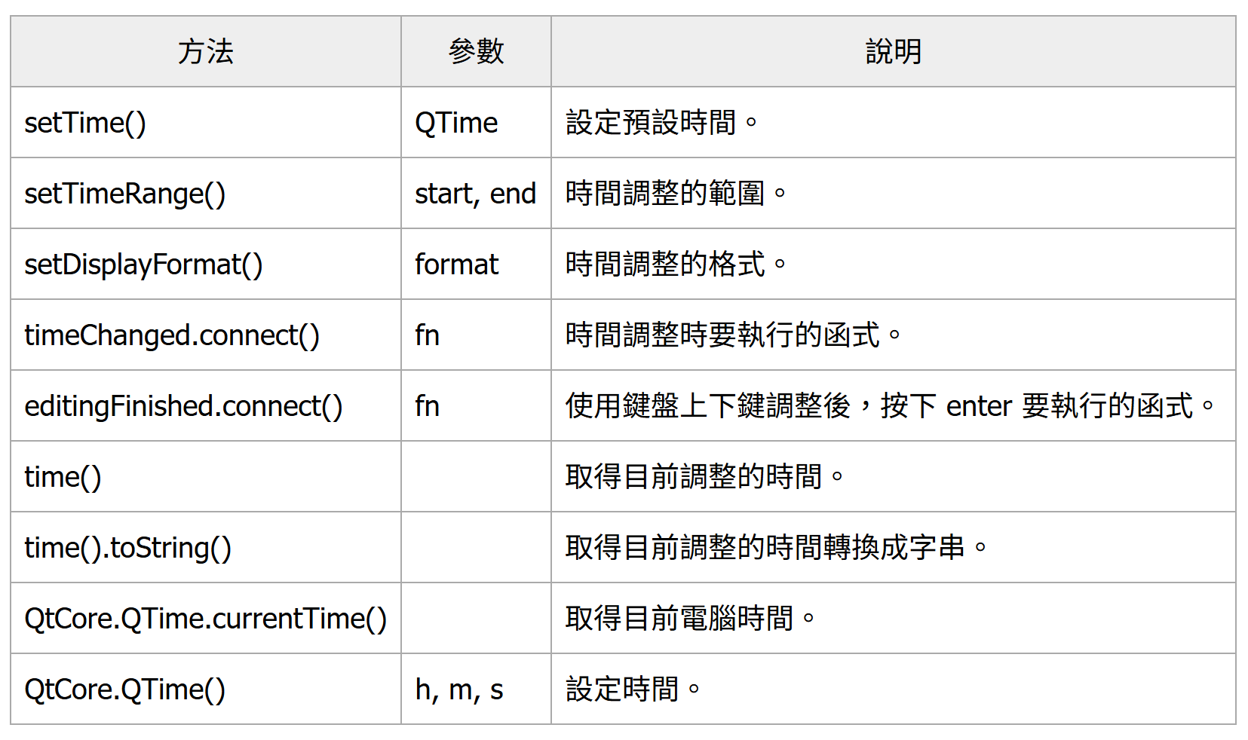

上述表格內容外還有：

**基本設定與操作：**

* **minimumTime() const**: 取得設定的最小允許時間。
* **setMinimumTime(const QTime &min)**: 設定最小允許時間。
* **maximumTime() const**: 取得設定的最大允許時間。
* **setMaximumTime(const QTime &max)**: 設定最大允許時間。
* **displayFormat() const**: 取得目前的時間顯示格式。
* **clear()**: 清除部件中的時間值，使其變為一個無效的時間。

**信號 (Signals)：**

* **userTimeChanged(const QTime &time)**: 當使用者完成時間編輯後發射 (例如，輸入完成或停止調整)。
* **editingFinished()**: 當使用者完成編輯並按下 Enter 鍵或失去焦點時發射。

**靜態方法 (屬於 QTime 類)：**

* **QTime::currentTime()**: 取得目前系統時間。
* **QTime(int h, int m, int s = 0, int ms = 0)**: 創建一個 QTime 物件。

QDateEdit

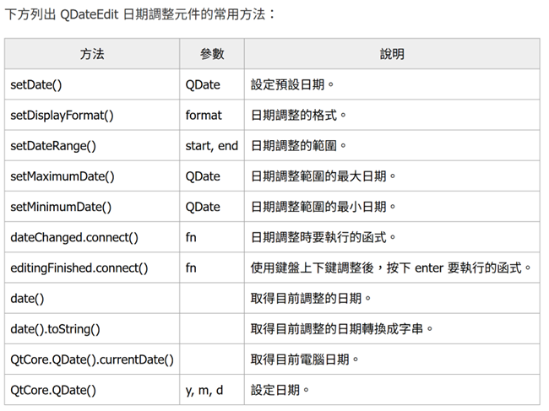

上述表格內容外還有：

**基本設定與操作：**

* **setCalendarPopup(bool enable)**: 設定是否啟用點擊部件時彈出日曆小部件 (這是 QDateEdit 最常用的擴展方式之一)。
* **calendarPopup() const**: 取得是否啟用日曆彈出。
* **setCalendarWidget(QCalendarWidget *calendarWidget)**: 設置用於彈出的自定義日曆小部件。
* **calendarWidget() const**: 返回當前使用的日曆小部件。
* **clear()**: 清除部件中的日期值，使其變為一個無效的日期。

**信號 (Signals)：**

* **dateChanged(const QDate &date)**: 當日期值被改變時發射 (可能是使用者操作或程式碼設定)。
* **userDateChanged(const QDate &date)**: 當使用者完成日期編輯後發射 (例如，從日曆選擇或輸入完成)。
* **editingFinished()**: 當使用者完成編輯並按下 Enter 鍵或失去焦點時發射。

**與日曆小部件相關的功能 (通過 calendarWidget() 取得 QCalendarWidget 物件後進行操作)：**

* **setFirstDayOfWeek(Qt::DayOfWeek day)**: 設置日曆的第一天是星期幾。
* **firstDayOfWeek() const**: 返回日曆的第一天是星期幾。
* **setDateRange(const QDate &min, const QDate &max)**: 設置日曆可選擇的日期範圍。
* **minimumDate() const**: 返回日曆的最小可選日期。
* **maximumDate() const**: 返回日曆的最大可選日期。
* **setSelectedDate(const QDate &date)**: 在日曆中選中指定的日期。
* **selectedDate() const**: 返回日曆中當前選中的日期。
* **showToday()**: 使日曆顯示包含今天日期的月份。
* **showSelectedDate()**: 使日曆顯示包含選中日期的月份。
* **setNavigationBarVisible(bool visible)**: 設置日曆導航欄 (用於切換月份和年份) 是否可見。
* **isNavigationBarVisible() const**: 返回日曆導航欄是否可見。
* **setGridVisible(bool visible)**: 設置日曆網格是否可見。
* **isGridVisible() const**: 返回日曆網格是否可見。
* **setVerticalHeaderFormat(QCalendarWidget::VerticalHeaderFormat format)**: 設置日曆垂直表頭的格式 (例如，顯示週數)。
* **verticalHeaderFormat() const**: 返回日曆垂直表頭的格式。
* **setHorizontalHeaderFormat(QCalendarWidget::HorizontalHeaderFormat format)**: 設置日曆水平表頭的格式 (例如，顯示縮寫的星期幾名稱)。
* **horizontalHeaderFormat() const**: 返回日曆水平表頭的格式。
* **setDateEditEnabled(bool enable)**: 設置是否允許直接在日曆上方的日期編輯框中輸入日期。
* **isDateEditEnabled() const**: 返回是否允許直接在日曆上方的日期編輯框中輸入日期。

**靜態方法 (屬於 QDate 類)：**

* **QDate::currentDate()**: 取得目前系統日期。
* **QDate(int year, int month, int day)**: 創建一個 QDate 物件。

**QDateEdit**範例使用**的功能 (直接使用的方法且非表格中的) ：**

* **setCalendarPopup(bool)**: 啟用或禁用點擊 QDateEdit 時彈出日曆的功能。
* **calendarWidget()**: 取得與 QDateEdit 關聯的 QCalendarWidget 物件，以便對日曆進行自訂。
* **dateChanged 信號**: 當 QDateEdit 的日期值改變時發射的信號。
* **userDateChanged 信號**: 當使用者完成在 QDateEdit 中選擇日期後發射的信號。